Τίτλος & Περιγραφή Διδακτικής/Θεματικής Ενότητας | Τίτλος & Περιγραφή υποενότητας | Ώρες
Εισαγωγή: Ανοιχτά υλικά-ανοιχτές δράσεις - ανοιχτά περιβάλλοντα | Αποσαφήνιση και επεξεργασία βασικών εννοιών (ανοιχτό vs κλειστό). Διαστάσεις “ανοιχτότητας” και η σημασία τους για τη μάθηση | 5
Χώρος και παιχνίδι  Ανοιχτά Υλικά Πεδία Παιχνιδιού και Μάθησης | Η έννοια του χώρου. Χαρακτηριστικά, ορισμός, λειτουργία | 4
 | Η παιδαγωγική ποιότητα του χώρου. Υλικά πεδία αγωγής/παιχνιδιού -Τόποι | 4
 | Εσωτερικοί και υπαίθριοι χώροι παιχνιδιού | 4
 | Τα περιβάλλοντα μάθησης ως “χώροι που αφήνουν περιθώρια” (possibility spaces) μέσω του παιχνιδιού | 2
Παιδαγωγική του παιχνιδιού | Προσωπικές παραδοχές και σύγχρονες οπτικές για το παιχνίδι | 4
 | Είδη παιχνιδιού με εστίαση στις πιο ανοιχτές μορφές του παιχνιδιού των παιδιών στην οικογένεια στο σχολείο και στην κοινότητα | 4
 | - Η οπτική των παιδιών για το παιχνίδι  - Η συμμετοχή των παιδιών στο σχεδιασμό υλικών πεδίων παιχνιδιού (προσανατολισμός, παιχνίδι, επεξεργασία) | 17
Είδη ανοιχτού παιχνιδιού | Παιχνίδι ακαταστασίας (messy play) παιχνίδι και/με φυσικά υλικά | 8
 | Παιχνίδι ρίσκου (risky play) | 15
 | Παιχνίδι περιπέτειας (adventure play) σε υπαίθριους χώρους από ενήλικες και παιδιά | 4
 | - Εισαγωγή στο κίνημα των δημιουργών  - Χώροι δημιουργών (maker places) σε τυπικές και μη τυπικές δομές εκπαίδευσης | 8
 | Το ‘κίνημα’ του παιχνιδιού με τα ευέλικτα, μετακινούμενα υλικά (loose parts play)  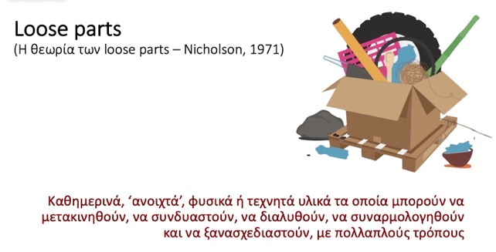 | 15
Τεκμηρίωση, αξιολόγηση & αυτο-αξιολόγηση | - Σημασία αξιολόγησης του παιχνιδιού.  - Αξιολόγηση μέσα από το παιχνίδι  - Αξιολόγηση για το παιχνίδι. | 4
 | Καταγραφή και αποτύπωση ανοιχτών δράσεων και περιβαλλόντων με διάφορα μέσα/εργαλεία. | 6
 | Αυτο-αξιολόγηση (ενήλικα) πρακτικών παιχνιδιού, αξιολόγηση της συμμετοχής των παιδιών, | 4

